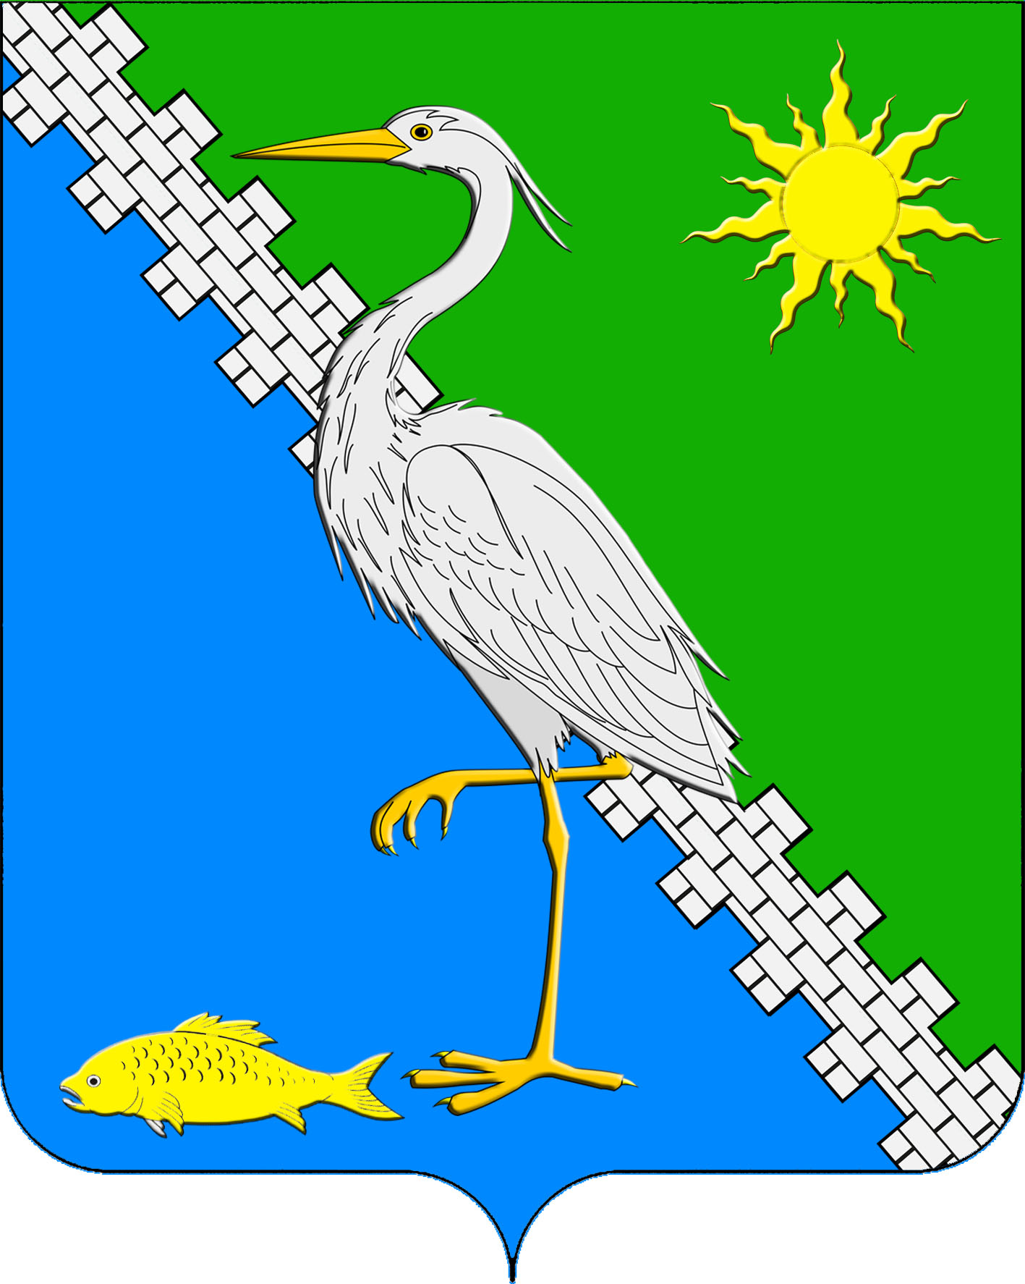

АДМИНИСТРАЦИЯ ЮЖНОГО СЕЛЬСКОГО ПОСЕЛЕНИЯ КРЫМСКОГО РАЙОНА

ПОСТАНОВЛЕНИЕ
от 09.10.2024 №129
поселок Южный
«О внесении изменений в муниципальную программу
«Развитие жилищно-коммунального хозяйства Южного сельского поселения Крымского района» на 2024–2026 годы

В соответствии со статьей 179 Бюджетного кодекса Российской Федерации, на основании части 3 статьи 14 Федерального закона от 6 октября 2003 №131-ФЗ «Об общих принципах организации местного самоуправления в Российской Федерации», в соответствии с пунктами12, 18 статьи 8, пунктом 7 статьи 10 Устава Южного сельского поселения Крымского района, ПОСТАНОВЛЯЮ:
1. Внести изменения в муниципальную программу «Развитие жилищно-коммунального хозяйства Южного сельского поселения Крымского района» на 2024–2026 годы (далее по тексту – программа).
2. Ведущему специалисту администрации Южного сельского поселения Крымского района (Гусейновой) принять меры по финансовому обеспечению программы из местного бюджета в размере 3677,5 тыс.рублей.
3. Ведущему специалисту администрации Южного сельского поселения Крымского района (Маркиной) разместить настоящее постановление на официальном сайте администрации Южного сельского поселения Крымского района в сети Интернет.
4. Контроль за выполнением настоящего постановления возложить на заместителя главы Южного сельского поселения Крымского района.
5. Постановление вступает в силу со дня его подписания и распространяется на правоотношения, возникшие с 1 января 2024 года.

Глава Южного сельского поселения
Крымского района А.А. Ниниев

ПРИЛОЖЕНИЕ
к постановлению администрации Южного сельского поселения
Крымского района
от ______________ № _____

МУНИЦИПАЛЬНАЯ ПРОГРАММА
«РАЗВИТИЕ ЖИЛИЩНО-КОММУНАЛЬНОГО ХОЗЯЙСТВА ЮЖНОГО СЕЛЬСКОГО ПОСЕЛЕНИЯ КРЫМСКОГО РАЙОНА»
НА 2024-2026 ГОДЫ

Структура программы:

I. Паспорт муниципальной программы

II.Содержание муниципальной программы:

1. Характеристика сферы водоснабжения, водоотведения и благоустройства, содержание, проблемы и обоснование необходимости ее решения программным методом
2. Цели, задачи и целевые показатели, сроки и этапы реализации муниципальной программы
3. Перечень и краткое описание подпрограмм и основных мероприятий муниципальной программы
4. Обоснование ресурсного обеспечения муниципальной программы
5. Методика оценки эффективности реализации муниципальной программы
6. Механизм реализации муниципальной программы и контроль за ее выполнением

- ПАСПОРТ
Муниципальной программы
«Развитие жилищно-коммунального хозяйства Южного сельского поселения Крымского района» на 2024-2026 годы
Координатор муниципальной программы | Администрация Южного сельского поселения Крымского района
Координатор подпрограмм муниципальной программы | Администрация Южного сельского поселения Крымского района
Участники муниципальной программы | Администрация Южного сельского поселения Крымского района

Подпрограммы муниципальной программы | 1. Развитие водоснабжения в Южного сельского поселения Крымского района  2. Развитие водоотведения в Южного сельского поселения Крымского района  3. Приобретение специальной техники на базе шасси трактора
Цели муниципальной программы | - бесперебойное, гарантированное удовлетворение потребности населения Южного сельского поселения Крымского района в питьевой воде, сохранении водных объектов и окружающей среды;  - строительство системы водоотведения;  - обеспечение санитарно-эпидемиологической безопасности;  - организация экономически эффективной системы водоснабжения и водоотведения в Южном сельском поселении Крымского района, отвечающей современным экологическим, санитарно-гигиеническим требованиям и создающей безопасные и комфортные условия для проживания населения;  - повышение качества и доступности муниципальных услуг сферы жилищно-коммунального хозяйства для всех категорий потребителей
Задачи муниципальной программы | - выполнение мероприятий по капитальному ремонту и ремонту водопроводных сетей Южного сельского поселения Крымского района, повышение эксплуатационного состояния водопроводной сети;  - приобретение материалов и оборудования системы водоснабжения;  - разработка и утверждение схем водоснабжения;  - развитие систем коммунальной инфраструктуры водоотведения с привлечением внутренних и внешних инвестиций;  - инженерное обустройство Южного сельского поселения Крымского района;  - строительство, ремонт системы водоотведения;  - повышение качества предоставляемых потребителям коммунальных услуг;  - проектирование водопроводных и канализационных сетей

Перечень целевых показателей муниципальной программы | - количество построенных объектов и сооружений;  - протяженность отремонтированных сетей водоснабжения;  - протяженность построенных сетей водоотведения;
Этапы и сроки реализации муниципальной программы | 2024-2026 годы
Объемы бюджетных ассигнований муниципальной программы | Всего на 2024-2026 годы – 19713,3 тыс. рублей, в том числе:  2024 год – 17713,3 тыс. рублей  2025 год – 1000,0 тыс. рублей  2026 год – 1000,0 тыс. рублей,  из них  за счет средств местного бюджета – 3677,5 тыс. рублей, в том числе:  2024 год – 1677,5 тыс. рублей  2025 год – 1000,0 тыс. рублей  2026 год – 1000,0 тыс. рублей:  за счет средств краевого бюджета 16035,8 тыс.руб:  2024 год-16035,8 тыс. рублей  2025 год -0,0 тыс. рублей  2026 год-0,0 тыс. рублей  в том числе по подпрограммам:  1. «Развитие водоснабжения Южного сельского поселения Крымского района» 18613,3 тыс. рублей, в том числе:  2024 год – 17413,3 тыс. рублей  2025 год – 600,0 тыс. рублей  2026 год – 600,0 тыс. рублей, из них  за счет средств местного бюджета – 2577,5 тыс. рублей, в том числе:  2024 год – 1377,5 тыс. рублей  2025 год – 600,0 тыс. рублей  2026 год – 600,0 тыс. рублей  за счет средств краевого бюджета:  2024 год-16035,8 тыс. рублей  2025 год -0,0 тыс. рублей  2026 год-0,0 тыс. рублей  2. «Развитие водоотведения Южного сельского поселения Крымского района» за счет средств местного бюджета 1100,0 тыс. рублей, в том числе:  2024 год – 300,0 тыс. рублей  2025 год – 400,0 тыс. рублей  2026 год – 400,0 тыс. рублей, из них  за счет средств местного бюджета – 1100,0 тыс. рублей, в том числе:  2024 год – 300,0 тыс. рублей  2025 год – 400,0 тыс. рублей  2026 год – 400,0 тыс. рублей
Контроль за выполнением муниципальной программы | Администрация Южного сельского поселения Крымского района;  Совет Южного сельского поселения Крымского района

II. Содержание муниципальной программы

1. Характеристика сферы водоснабжения, водоотведения и содержание, проблемы и обоснование необходимости ее решения программным методом

Направления муниципальной программы – «Водоснабжение», «Водоотведение» и отдельные мероприятия по управлению реализацией программы.
Сложившаяся ситуация в сфере водоснабжения и водоотведения препятствует формированию социально-экономических условий для устойчивого развития Южного сельского поселения Крымского района .
Основными проблемными вопросами по обеспечению водой потребителей являются: необходимость реконструкции аварийных и строительства новых объектов водоснабжения (сетей водопровода, артезианских скважин, станций очистки и обеззараживания воды, резервуаров запаса чистой воды, водонапорных башен, водопроводных насосных станций).
Одной из проблем развития поселения является канализование. Требуется строительство системы канализования.
Решение организационно-методических, экономических и правовых проблем в сфере водоснабжения и водоотведения Южного сельского поселения Крымского района требует использования программно-целевого метода.

2. Цели, задачи и целевые показатели, сроки и этапы реализации муниципальной программы

Основными целями программы является:
- бесперебойное, гарантированное удовлетворение потребности населения Южного сельского поселения Крымского района в питьевой воде;
- сохранении водных объектов и окружающей среды;
- улучшение условий поставки воды, соответствующей потребностям жителей Южного сельского поселения Крымского района;
- сокращение потерь воды;
- повышение качества воды;
- повышение надежности систем водоснабжения;
- улучшение экологической обстановки;
- повышение качества и доступности муниципальных услуг сферы жилищно-коммунального хозяйства для всех категорий потребителей;
эффективное использование водных ресурсов Южного сельского поселения Крымского района и предоставление населению высококачественных услуг по доступным ценам, в т.ч.:
обеспечение инновационного развития Южного сельского поселения Крымского района за счёт повышения эффективности и стимулирования водосбережения при одновременном улучшении качества жизни населения;
удовлетворение обоснованных потребностей населения и экономики Южного сельского поселения Крымского района в водных ресурсах;
Для достижения основных целей программы необходимо решение следующих задач:
- развитие систем коммунальной инфраструктуры водоснабжения с привлечением внутренних и внешних инвестиций;
- повышение качества предоставления коммунальной услуги водоснабжения и инженерного обустройства Южного сельского поселения Крымского района ;
- проведение комплекса мероприятий по ремонту объектов водоснабжения в Южного сельского поселения Крымского района ;
- повышение эксплуатационного состояния сети водоснабжения;
- развитие систем коммунальной инфраструктуры водоотведения с привлечением внутренних и внешних инвестиций;
- инженерное обустройство Южного сельского поселения Крымского района ;
- строительство системы водоотведения;
- создание правовых, экономических и организационных основ стимулирования энергосбережения на территории Южного сельского поселения Крымского района ;
- формирование целостной и эффективной системы управления процессом повышения энергоэффективности Южного сельского поселения Крымского района за счёт развития современного нормативно–законодательного, ресурсного и информационного обеспечения;
Срок реализации муниципальной программы будет осуществляться с 2024 по 2026 годы.

3. Перечень и краткое описание подпрограмм и основных мероприятий муниципальной программы

Система программных мероприятий представлена двумя подпрограммами и отдельным мероприятием:
1. «Развитие водоснабжения в Южного сельского поселения Крымского района»
Подпрограмма направлена на строительство, ремонт, реконструкцию, приобретение оборудования, материалов системы водоснабжения.
2. «Развитие водоотведения в Южного сельского поселения Крымского района»
3. «Приобретение специальной техники на базе шасси трактора».
Подпрограмма направлена на строительство объектов и сооружений системы водоотведения.

- Обоснование ресурсного обеспечения муниципальной программы

Объем финансовых средств, выделяемых на реализацию подпрограмм, составляет 3000,0 тыс. рублей, в том числе:
из средств местного бюджета – 3000,0 тыс. рублей

Наименование муниципальной подпрограммы | Источник финансирования | Объем финансирования всего,  тыс. рублей | В том числе по годам
Наименование муниципальной подпрограммы | Источник финансирования | Объем финансирования всего,  тыс. рублей | 2024 год | 2025 год | 2026 год
1 | 2 |  | 3 | 4 | 5
«Развитие водоснабжения Южного сельского поселения Крымского района» | Местный бюджет | 2577,5 | 1377,5 | 600,0 | 600,0
«Развитие водоснабжения Южного сельского поселения Крымского района» | Краевой бюджет | 0,0 | 0,0 | 0,0 | 0,0
«Развитие водоотведения Южного сельского поселения Крымского района» | Местный бюджет | 1100,0 | 300,0 | 400,0 | 400,0
Всего | местный  бюджет | 3677,5 | 800,0 | 1000,0 | 1000,0
 | Краевой бюджет | 16035,8 | 16035,8 | 0 | 0

- Механизм реализации муниципальной программы
и контроль за ее выполнением

Текущее управление муниципальной программой осуществляет координатор, который:
обеспечивает разработку муниципальной программы,
формирует структуру муниципальной программы и перечень участников муниципальной программы;
организует реализацию муниципальной программы, координацию деятельности участников муниципальной программы;
принимает решение о необходимости внесения в установленном порядке изменений в муниципальную программу;
несет ответственность за достижение целевых показателей муниципальной программы;
осуществляет подготовку предложений по объемам и источникам финансирования реализации муниципальной программы на основании предложений участников муниципальной программы;
организует информационную и разъяснительную работу, направленную на освещение целей и задач муниципальной программы в печатных средствах массовой информации, на официальном сайте в информационно-телекоммуникационной сети «Интернет»;
размещает информацию о ходе реализации и достигнутых результатах муниципальной программы на официальном сайте в информационно-телекоммуникационной сети «Интернет»;
осуществляет иные полномочия, установленные муниципальной программой.

Глава Южного сельского поселения
Крымского района А.А. Ниниев

ПРИЛОЖЕНИЕ № 1
к муниципальной программе
«Развитие жилищно-коммунального хозяйства
Южного сельского поселения Крымского района»
Глава Южного сельского поселения
N  п/п | Наименование  мероприятия | Источник  финансирования | Объем финансирования, всего (тыс. руб.) | В том числе по годам |  |  | Непосредственный результат реализации мероприятия | Муниципальный заказчик, главный распорядитель (распорядитель) бюджетных средств, исполнитель
 |  |  |  | 2024 год | 2025 год | 2026 год | Непосредственный результат реализации мероприятия
1 | 2 | 3 | 4 | 5 | 6 | 7 | 8 | 9
 | Цель | - бесперебойное, гарантированное удовлетворение потребности населения Южного сельского поселения Крымского района в питьевой воде, сохранении водных объектов;  - строительство, ремонт системы водоотведения;  - обеспечение санитарно-эпидемиологической безопасности;  - проектно-сметные работы;  - организация экономически эффективной системы благоустройства Южного сельского поселения Крымского района, отвечающей современным экологическим, санитарно-гигиеническим требованиям и создающей безопасные и комфортные условия для проживания населения;  - эффективное использование водных ресурсов Южного сельского поселения Крымского района и предоставление населению высококачественных энергетических услуг по доступным ценам
 | Задача | - выполнение мероприятий по капитальному ремонту и ремонту водопроводных сетей Южного сельского поселения Крымского района, повышение эксплуатационного состояния водопроводной сети;  - приобретение материалов и оборудования системы водоснабжения;  - разработка и утверждение схем водоснабжения;  - развитие систем коммунальной инфраструктуры водоотведения с привлечением внутренних и внешних инвестиций;  - инженерное обустройство Южного сельского поселения Крымского района ;  - строительство системы водоотведения;  - повышение качества предоставляемых потребителям коммунальных услуг;  - проектирование водопроводных и канализационных сетей
1 | «Развитие водоснабжения Южного сельского поселения Крымского района»,  в том числе | Всего | 2577,5 | 1377,5 | 600,0 | 600,0 |  |  | Администрация Южного сельского поселения Крымского района
1 |  | Местный  бюджет | 2577,5 | 1377,5 | 600,0 | 600,0 |  |  | Администрация Южного сельского поселения Крымского района
 | Ремонт водопроводной системы | Всего | 2577,5 | 1377,5 | 600,0 | 600,0
 | Ремонт водопроводной системы | Местный бюджет | 2577,5 | 1377,5 | 600,0 | 600,0
2 | «Развитие водоотведения Южного сельского поселения Крымского района», в том числе | Всего | 1100,0 | 300,0 | 400,0 | 400,0 |  |  | Администрация Южного сельского поселения Крымского района
2 |  | Местный  бюджет | 1100,0 | 300,0 | 400,0 | 400,0 |  |  | Администрация Южного сельского поселения Крымского района
 | Ремонт, тех.обслуживание системы водоотведения | Местный бюджет | 1200,0 | 300,0 | 400,0 | 400,0
 | Итого | Всего | 3677,5 | 1677,5 | 1000,0 | 1000,0
 | Итого | Местный бюджет | 3677,5 | 1677,5 | 1000,0 | 1000,0
 |  | Краевой бюджет | 16035,8 | 16035,8 | 0,0 | 0,0
Крымского района А.А. Ниниев

